Муниципальный этап областной научно – практической конференции
«Исследователи природы»

«Нитраты в овощах»
Научно-исследовательская работа
Направление: охрана окружающей среды

Апарина Людмил Сергеевна,
ученица 9Б класса,
МКОУ «Черлакская СОШ №1»
Руководитель: Суровцева Татьяна Владимировна,
учитель химии

2012

Содержание
Стр.
Введение……………………………………………………………………….…3
1.Влияние соединений азота на организм человека………………………….5
2.Биологическая и сортовая специфика культур ……………….…………….7
3.Методы исследования нитратов в растительной продукции ……………..10
3.1.Качественное определение нитратов с использованием
дифениламина …………………………………………………………………10
3.2.Оценка качества продукции растениеводства по
содержанию нитратов ………………………………………………………….12
4.Результаты исследований ……………………………………………………15
Заключение……………………………………………………………………...19
Литература………………………………………………………………………20

Введение
В начале 70-х годов в ряде стран Западной Европы, а также в США и Канаде произошла вспышка загадочных отравлений. Заболевали главным образом дети. Они теряли сознание, задыхались. Были отмечены случаи со смертельным исходом. Впоследствии подобные отравления произошли и в других странах, в том числе и в России. Как выяснилось, дело было нитратах – солях азотной кислоты, используемых в больших количествах в качестве удобрений. В этой связи массовые отравления продуктами питания, загрязненными нитратами, получили название нитратных катастроф.
С некоторых пор на рынках и в магазинах покупатели с опаской поглядывают на крупные, внешне привлекательные овощи и фрукты. По данным Института питания Академии медицинских наук нашей страны, годовая потребность в овощах в различных районах нашей страны составляет от 128 до 146 кг в год на душу населения. Поэтому особняком в пищевой промышленности стоят продукты растительного происхождения. В основе решения проблемы, связанной с производством достаточного количества продуктов лежат современные агротехнические приемы, а также применение регуляторов роста, химических средств борьбы с болезнями и вредителями растений и внесение минеральных удобрения. Это принесло свои плоды в плане повышения урожаев, но в свою очередь породило другую проблему – необходимость обеспечения химической безопасности и высокого качества продуктов питания.
Всемирная организация здравоохранения специально установила такой показатель, называемой предельно допустимой величиной. В соответствии с ним поступление нитратов в организм человека не должно превышать 220 миллиграммов в сутки. В нашей стране контроль за содержанием нитратов в продуктах и в источниках питьевой воды осуществляется санитарно-эпидемиологическая служба.
И все-таки нельзя быть окончательно уверенным, что предлагаемая нам продукция соответствует нормам, поэтому представляет особый интерес для изучения. Необходимо выяснить, какая овощная продукция способна накапливать значительное количество нитратного азота.
Цель исследований: изучить вред соединений азота для здоровья человека и определить их содержание в овощах.
Задачи исследования:
- изучить проблему вредного воздействия нитратов на организм человека;
- собрать сведения и определить содержание нитратов в овощах, купленных в магазине р.п. Черлак;
- изучить способы снижения количества нитратов в продуктах питания.
Все исследования овощей проведены в период с 1 ноября по 1 декабря 2011года в школьной лаборатории под руководством учителя химии Суровцевой Татьяны Владимировны.

1.Влияние соединений азота на организм человека
Азот – жизненно важный элемент. Все основные части клеток тканей организма построены из белковых молекул, в состав которых входит азот. Без белка нет жизни, а без азота нет белка. Человек получает белки из растительной и животной пищи, животные, в свою очередь, получают их также из растений. Следовательно, растения – один из источников пополнения азота, который поддерживает жизнь.
Содержание связанного азота в почве очень незначительно, к тому же большая часть его входит в состав органических соединений и непосредственно недоступна для растений. Однако постепенно, в результате деятельности бактерий, органические соединения превращаются в минеральные – соли аммония или нитраты, которые и усваиваются растениями.
Нитраты (соли азотной кислоты) – один из элементов питания растений. Их содержание в овощах зависит более чем от 20 самых важных факторов, половиной из которых можно управлять. К основным факторам, вызывающим накопление нитратов в овощах, относятся биологические особенности и сортовые признаки растений, уровень плодородия почвы, температура и влажность почвы и воздуха, интенсивность и продолжительность освещения, технология выращивания овощных растений.
Уровень накопления нитратов, не использованных в биосинтезе органических соединений, в растительной продукции характеризует ее токсиколого-гигиеническое вещество и пригодность в пищу. Попадая в организм человека, нитраты восстанавливаются до нитритов, которые приводят к образованию в организме метгемоглобина и нарушению транспортной функции крови, а также угнетению нервной системы и процессов тканевого дыхания. При взаимодействии нитритов с другими азотсодержащими производными образуются различные нитросоединения, обладающие канцерогенными и мутагенными свойствами. При приеме высоких доз нитратов с питьевой водой или продуктами через 4–6 ч появляются тошнота, одышка, посинение кожных покровов и слизистых, понос. Сопровождается все это общей слабостью, головокружением, болями в затылочной области, сердцебиением. Первая помощь – обильное промывание желудка, прием активированного угля, солевых слабительных, свежий воздух. Какова же безопасная доля нитратов?
Допустимая суточная доза нитратов для взрослого человека составляет 325 мг в сутки. Как известно, в питьевой воде допускается присутствие нитратов до 45 мг/л. Рекомендуемое потребление продуктов питания, где используется питьевая вода (чай, первые и третьи блюда), примерно 1,0–1,5 л, максимум – 2,0 л в день. Таким образом, с водой взрослый человек может употребить около 68 мг нитратов. Следовательно, на пищевые продукты остается 257 мг нитратов.
В связи с этим определение нитратов в любой растительной продукции является обязательным для получения сертификата ее качества.

2.Биологическая и сортовая специфика
культур
Содержание нитратов в овощной продукции часто в большей степени зависит от культуры, чем от вносимых удобрений. Ряд культур (например, листовые овощи) способны накапливать значительное количество нитратного азота даже на участках без применения удобрений, что указывает на их биологическую склонность нитронакоплению. Другие культуры (лук репчатый и томат) накапливают мало нитратов даже при повышенных дозах азотных удобрений (таблица 1).
Различные органы растений накапливают нитраты неодинаково: в генеративных органах, их как правило, значительно меньше, чем в вегетативных, поэтому при использовании продукции растениеводства для пищевых целей необходимо учитывать различное содержание нитратов в разных частях и органах растений (таблица 2).
Ранние сорта накапливают значительно больше свободных нитратов, чем поздние. Наибольшую опасность представляют не сами нитраты, а образующиеся из них нитриты и нитрозамины, вызывающие разрушение гемоглобина крови.

Таблица 1
Содержание нитратов в овощной продукции
(по данным НИИОХ)
культура | Содержание нитратов, мг/кг сырой массы
культура | среднее | интервал
Капуста белокочанная | 490 | 120-1200
Морковь столовая | 350 | 40-720
Свекла столовая | 1470 | 200-3280
Редис | 2670 | 1620-4070
Томат | 34 | 10-96
Огурец (открытый грунт) | 160 | 120-180
Огурец (закрытый грунт) | 516 | 178-1100
Лук репчатый | 36 | 11-62
Лук зеленый (открытый грунт) | 149 | 46-282
Лук зеленый (защищенный грунт) | 840 | 690-2870
Салат | 3300 | 850-6760
Укроп | 1300 | 120-2880
Петрушка, корень | 180 | 35-510
Петрушка, лист | 1039 | 107-2230
Таблица 2
Распределение нитратов по органам растений

культура | Содержание нитратов
культура | низкое | среднее | повышенное
Картофель | Мякоть клубней | Ботва, глазки клубней | Корни, кожура клубней
Капуста | Листья без кроющих | Черешки листьев | Кочерыга, кроющие зеленые листья
Морковь | Мякоть корнеплода | Розетки листьев | Нижняя часть корнеплода
Огурец | Мякоть плода | листья | Стебли, корни, основание плода
Свекла | Средняя часть корнеплода | Верхняя и нижняя часть корнеплода | Корни, верхушка корнеплода
Укроп | Листья | Стебли, черешки листьев | Корни
Томат | Плоды | Стебли, черешки листьев | Корни
Лук репчатый | Луковица | Наружные чешуи | Донце луковицы
Лук зеленый | Зеленые листья | Основание листьев

3.Методы исследования нитратов в растительной продукции
При анализе качества овощной продукции используют качественные и количественные методы определения содержания нитратов. Качественный метод служит в качестве экспресс-контроля за содержанием нитратов в растительной продукции на месте ее производства. Определение производят с помощью реактива дифениламина, либо индикаторной бумаги «ИНДАМ».
Сущность метода заключается в визуальной оценке окрашенных соединений, образующихся при взаимодействии нитратов с реагентом.
Нижний предел обнаружения нитратного азота (в пересчете на нитрат-ион) в анализируемой пробе – 50мг/кг для бумаги «ИНДАМ» и 100 мг/кг сырой массы для дифениламина. Метод с применением дифениламина пригоден для обнаружения нитратов в любой растениеводческой продукции.
3.1.Качественное определение нитратов с использованием дифениламина
На предметное стекло кладут с промежутками 1 см несколько тонких срезов какой-либо растительной продукции (лук, капуста, кабачок, картофель тыква и др.). Срезы делают бритвой, ножом, скальпелем (лучше поперечные). Затем на каждый срез наносят по 1 капле 1%-ного раствора дифениламина и следят за появлением синей окраски или голубой. Если окраска бледно-голубая и быстронаступает обугливание, то содержание нитратов низкое, если синяя, постепенно исчезающая – содержание нитратов среднее, если темно-синяя или темно-фиолетовая, быстро наступающая и устойчивая – нитратов много. В последнем случае необходимо сделать количественный анализ продукции ионометрическим методом. Если нитраты в растительной продукции отсутствуют, то голубоватого окрашивания не наблюдается. Для оценки признаков окраски среза можно пользоваться 3-х бальной оценочной шкалой (таблица 3).
Таблица3
Оценочная шкала
Балл | Визуальные признаки окраски среза | Содержание нитратов
1 | Бледно-голубоватая, очень быстро наступает обугливание | Низкое
2 | Синяя, постепенно исчезающая | Средняя
3 | Темно-синяя или темно-фиолетовая, быстро наступающая, устойчивая | Высокое
Метод определения содержания нитратов с использованием дифениламина пригоден для выявления нуждаемости растущих растений в подкормке азотными удобрениями.
Приготовление раствора дифениламина. Взвешивают 0,2 г дифениламина и растворяют в 20 мл концентрированной серной кислоты (уд. масса 1,84).

3.2.Оценка качества продукции растениеводства по содержанию нитратов
Для оценки качества продукции растениеводства разработаны стандарты допустимых уровней содержания нитратов в разных видах продуктов. Они значительно различаются не только по видам овощной продукции, но и в зависимости от условий выращивания. Допустимые уровни содержания нитратов в продуктах, установленные в России, отличаются от принятых в других странах (таблица 4).
При переработке количество нитратов в овощах может значительно меняться. Во время варки овощей, особенно в нарезанном виде, в отвар переходит до 50 % исходного вещества нитратов. Значительная часть азота в овощах накапливается в кожуре или непосредственно под ней. Например, картофеля с кожурой удаляется до 40 % общего количества нитратного азота. В таблице 5 показаны эффективные приемы, позволяющие значительно снизить содержание нитратов в продукции, предназначенной для употребления в пищу человека.
Токсичность нитратов снижается при высоком содержании в растительной продукции аскорбиновой кислоты.

Таблица 4
Допустимые уровни содержания нитратов в продуктах растениеводства
Наименование пищевого продукта | Содержание нитратов, мг/кг сырой массы
Наименование пищевого продукта | в России | в других странах
Картофель | 250 | 150
Капуста белокочанная | 900 | 200-600
Морковь | 400 | 370
Томат | 150 | 145
Огурец | 1400 | 2200
Свекла столовая | 80 | 70
Лук-перо | 600 | 700
Листовые овощи | 2000 | 700-4000
Дыня | 90 | 145
Арбуз | 60 | 145
Перец сладкий | 200 | -
Кабачки | 400 | -
Виноград | 60 | -
Яблоки, груши | 60 | -

Таблица 5
Влияние переработки на содержание нитратов в растительной продукции
Способы подготовки продукции | Примерное содержание нитратов в продукции
Удаление зеленых кроющих листьев, кочерыг, донцев луковиц, толстых черешков листьев, мелких корней свеклы, моркови, глубокая обрезка основания и верхушки огурца. | до 20-30%
Намачивание кочанов капусты, огурцов, томатов, корнеплодов, картофеля в подсоленной (1-1,5 % раствора) поваренной солью холодной воде в течение 2 часов. | в 1,5-2 раза
Варка очищенного от кожуры картофеля, корнеплодов с последующим удалением отвара. | в 2 раза
Соление, квашение овощей | в 1,5 раза
Обработка овощей горячей водой и их сушка. Бланширование их паром. | до 60-70%
Промышленная переработка продукции в полуфабрикаты | до 70-80%
Удаление рассола из капусты, помидоров, огурцов. | В 2 раза

4.Результаты исследований
Для проведения качественного анализа выбрали 5 видов овощей: свекла, морковь, капуста, картофель, редис.
При действии раствора дифениламина выяснилось, что самое высокое содержание нитратов в свекле и редисе, купленных в магазине. Окраска в этих овощах темно-фиолетовая и быстро наступающая (рис.1,2). Поэтому овощные продукты купленные в магазинах превышает допустимые нормы по содержанию нитрат-анионов, чем выращенные на собственном огороде р.п. Черлак.
Проанализировав литературные источники и проведя ряд исследований, были получены следующие данные, которые представлены в таблице 6 и 7.
Таблица 6
Овощи купленные в магазинах р.п.Черлак | ПДК нитрат – анионов, мг\ кг | Полученные данные по содержанию нитратов
Свекла | 1470 | высокое
Морковь | 350 | низкое
Капуста | 490 | среднее
Картофель | 250 | низкое
Редис | 2690 | высокое

Таблица 7
Овощи выращенные на собственном огороде р.п.Черлак | ПДК нитрат – анионов, мг\ кг | Полученные данные по содержанию нитратов
Свекла | 1470 | среднее
Морковь | 350 | низкое
Капуста | 490 | среднее
Картофель | 250 | низкое
Редис | 2690 | данных нет

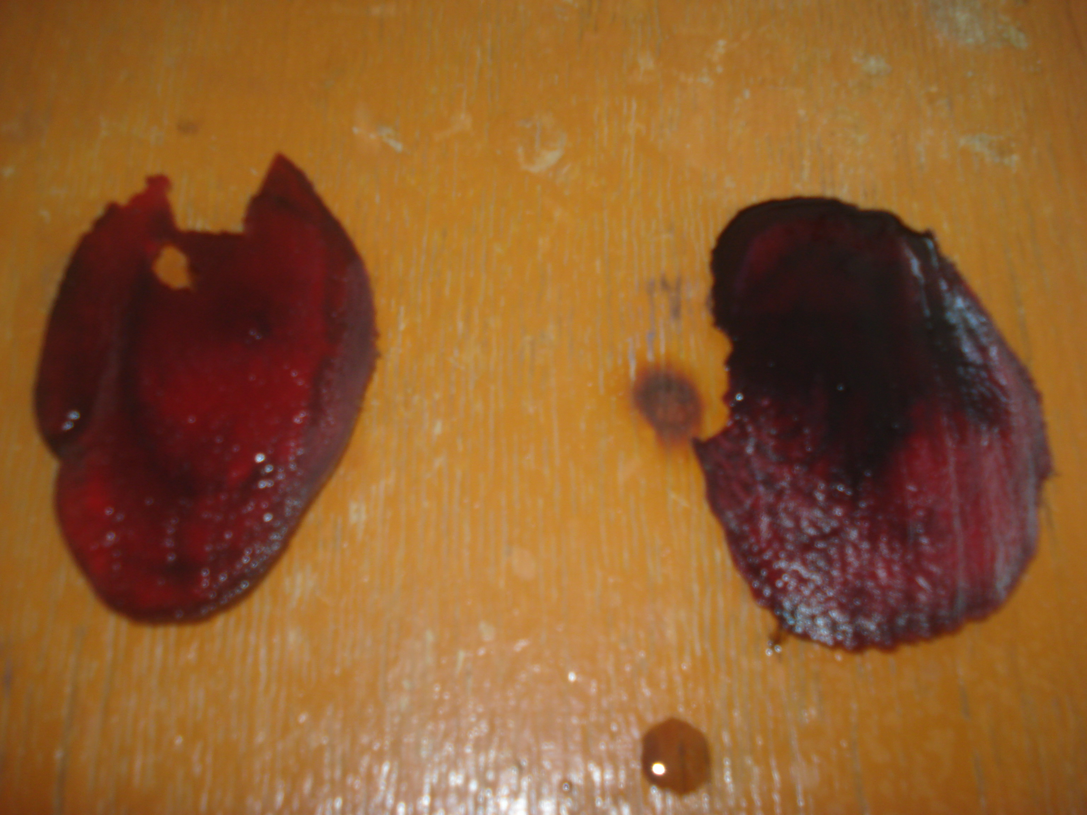
Рис.1.Действие дифениламина на свеклу
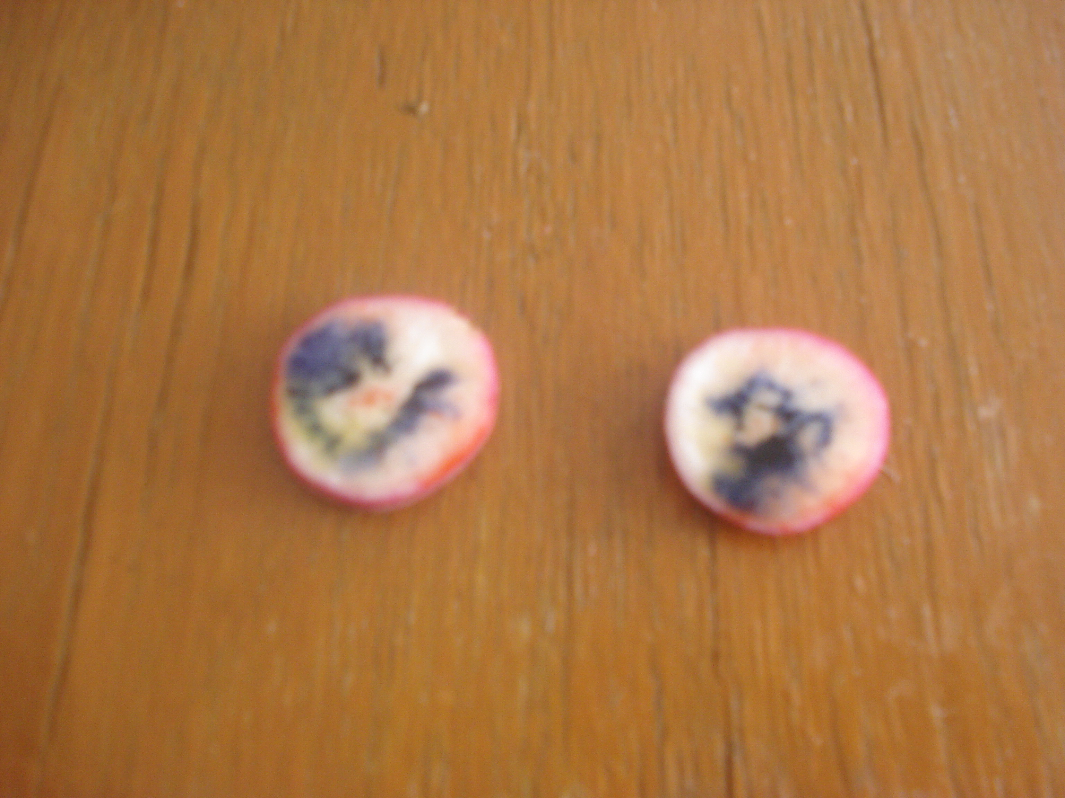
Рис.2. Действие дифениламина на редис.

Сравнивая места выращивания овощей, можно предположить, что на огородном участке р.п.Черлак химические удобрения не вносились вообще, а вот в фермерском хозяйстве (овощи купленные в магазине) с ними перестарались, поскольку высокое содержание нитратов в растениях обычно обусловлено превышением количества минеральных удобрений.
По результатам исследования были изучены способы снижения вреда нитратов в овощах на организм человека.
Снижается количество нитратов при термической обработке овощей (мойке, варке, жарке, тушении и бланшировке). Так, при вымачивании - на 20-30%, а при варке на 60-80%.
в капусте - на 58%;
в столовой свекле - на 20%;
в картофеле - на 40%.
При этом следует помнить, что при усиленной мойке и бланшировании (обваривании кипятком) овощей в воду уходят не только нитраты, но и ценные вещества: витамины, минеральные соли и др.
Чтобы снизить количество нитратов в старых клубнях картофеля, его клубни следует залить 1%-ным раствором поваренной соли.
Нельзя варить овощи в алюминиевой кастрюле, т.к. алюминий – катализатор превращения нитратов в нитриты. Нитраты очень хорошо растворяются в теплой воде, таким образом, происходит их вымывание из продуктов. После такой обработки картофель, свеклу можно варить и без опаски употреблять в пищу. При этом часть нитратов переходит в отвар впервые 10 – 15 минут, его необходимо слить и продолжить варить овощи в новой порции воды. Огурцы накапливают нитраты в поверхностных частях. При чистке уровень нитратов снижается почти в 2 раза.
Хранить овощи и плоды надо в холодильнике, т.к. при температуре +2°С невозможно превращение нитратов в более ядовитые вещества - нитриты.
Чтобы уменьшить содержание нитритов в организме человека надо в достаточном количестве использовать в пищу витамин С (аскорбиновую кислоту) и витамин Е, т.к. они снижают вредное воздействие нитратов и нитритов.
Выяснено, что при консервировании уменьшается на 20-25% содержание нитратов в овощах, особенно при консервировании огурцов, капусты, т.к. нитраты уходят в рассол и маринад, которые поэтому надо выливать при употреблении консервированных овощей в пищу.
Салаты следует готовить непосредственно перед их употреблением и сразу съедать, не оставляя на потом.

Заключение
Из проделанной работы можно сделать заключение, что овощи купленные в магазинах превышает допустимые нормы по содержанию нитратов, чем выращенных на собственном огороде р.п.Черлак.
Проблема токсичного накопления нитратного азота в сельскохозяйственной продукции и вредного воздействия его на организм человека является одной из наиболее острых и актуальных.
Решением этой задачи заняты многие научно-исследовательские учреждения всего мира, но, несмотря на пристальное внимание к этой проблеме до сих пор радикального решения пока не найдено.
В природе нет абсолютно чистых продуктов питания. Нитраты в окружающей среде были и будут. Все дело в том, сколько накапливается их в продуктах. Нам необходим такой уровень нитратов, который не представляет опасности для здоровья человека.
Литература
1.Глунцев Н.М., Дмитриева Л.В., Макарова С.О., Как снизить содержание нитратов в продукции. Картофель и овощи, 1990г., №1, с.24-28.
2.Лабороторный практикум по экологии: Учебно-методическое пособие для студентов и учащихся /Сост. Т.И.Пирогова.- Омск, 2000.
3.Покровская С.Ф. Пути снижения содержания нитратов в овощах. М., 1988г., с.42-46.
4.Пути снижения содержания нитратов в овощах и картофеле в Сибири. Методические рекомендации. Новосибирск, 1987
5.Соколов О., Семёнов В., Агаев В., Нитраты в окружающей среде. Пущино, 1990г., с.216-238
6.Сопильняк Н.Т., Федотова Л.С., Удобрения и качество продукции. Картофель и овощи., 1987г., №5, с.18-19
7.Химия. 9 класс: учебник для общеобразовательных учреждений /О.С.Габриелян: Дрофа, 2008.
8.Чапкявиченс Э.С., Как уменьшить содержание нитратов и нитритов в овощах, Здоровье, 1988г., №3

